- 科室成就（荣誉、成果、著作）
- 继续教育（学术会议，继续教育通知、文献汇报等）
- 科室动态（开展新技术、新项目、质控会、重大事件等）

  - 科室成就
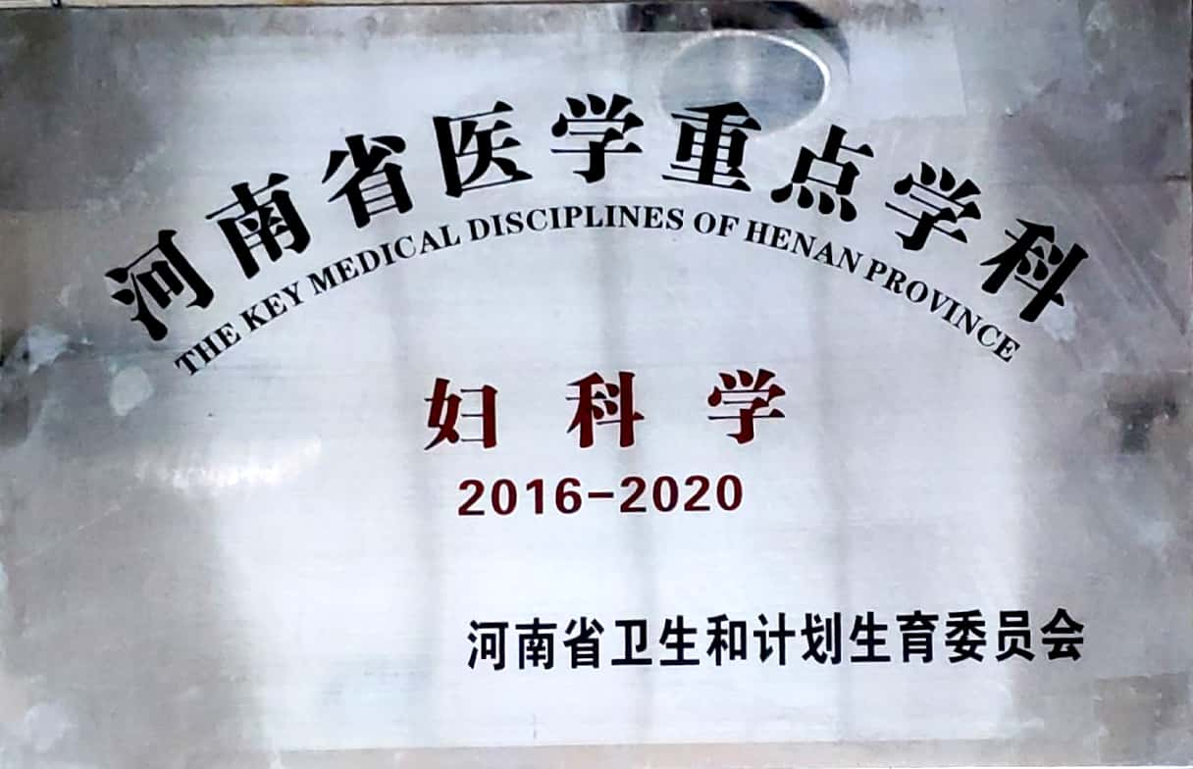
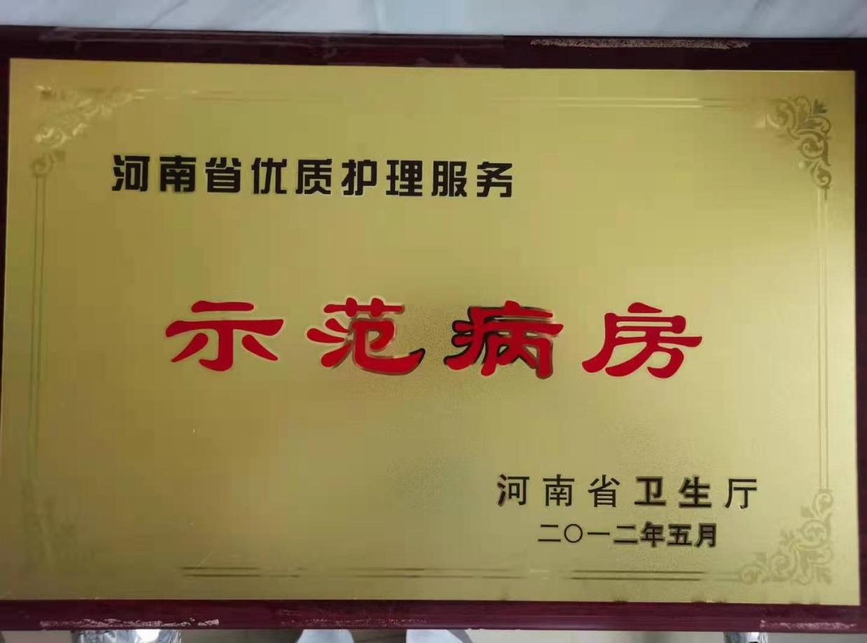
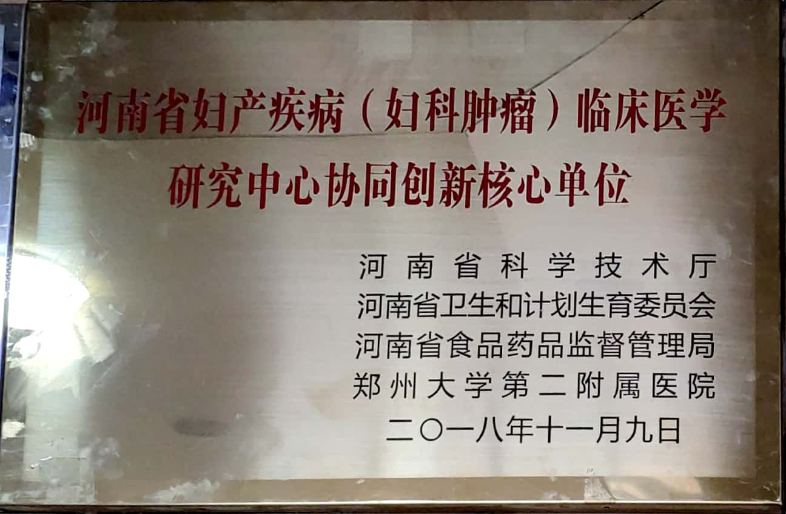
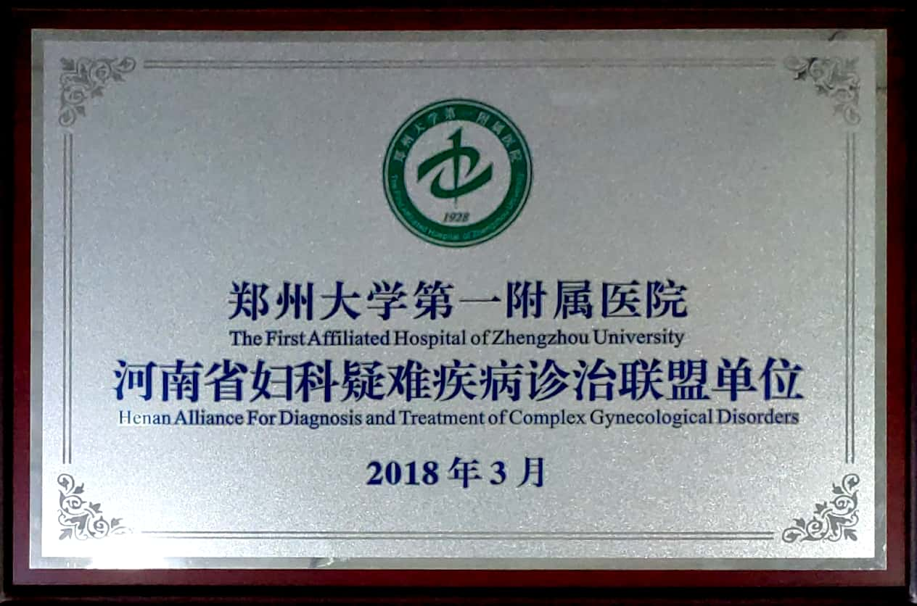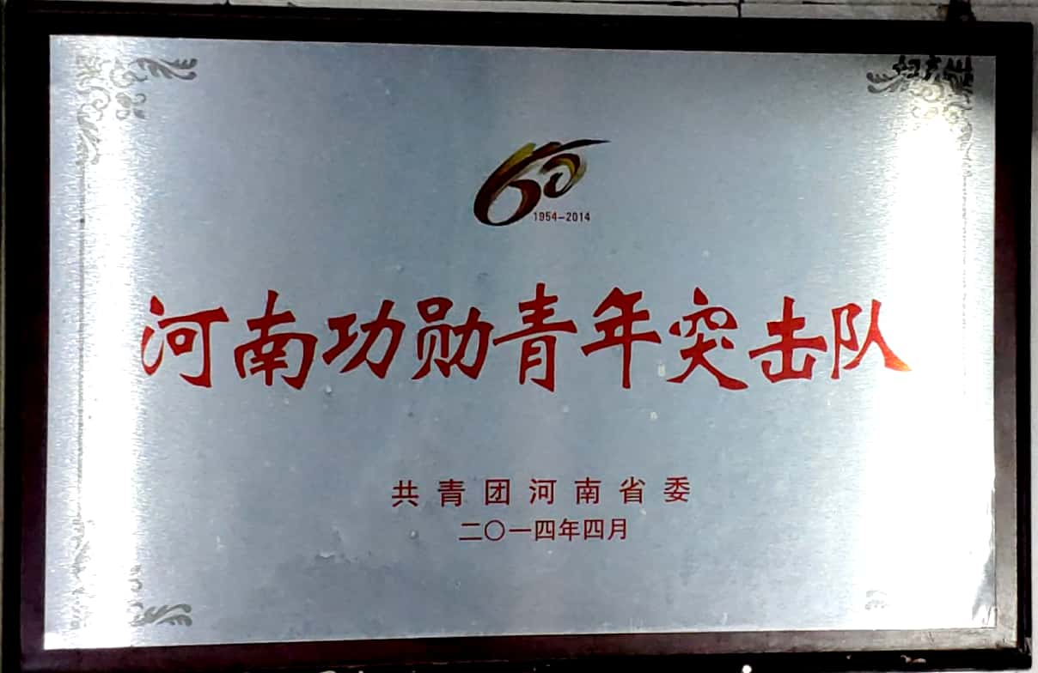、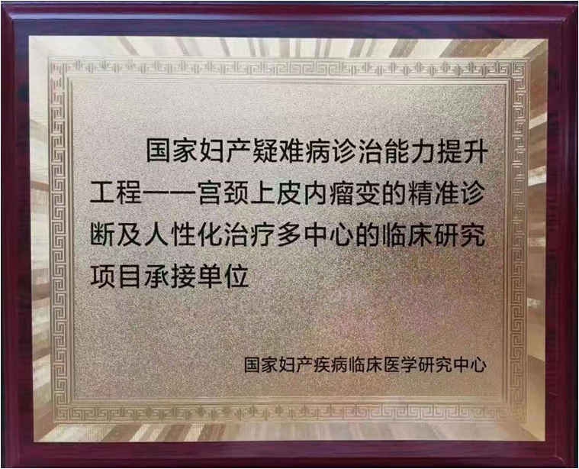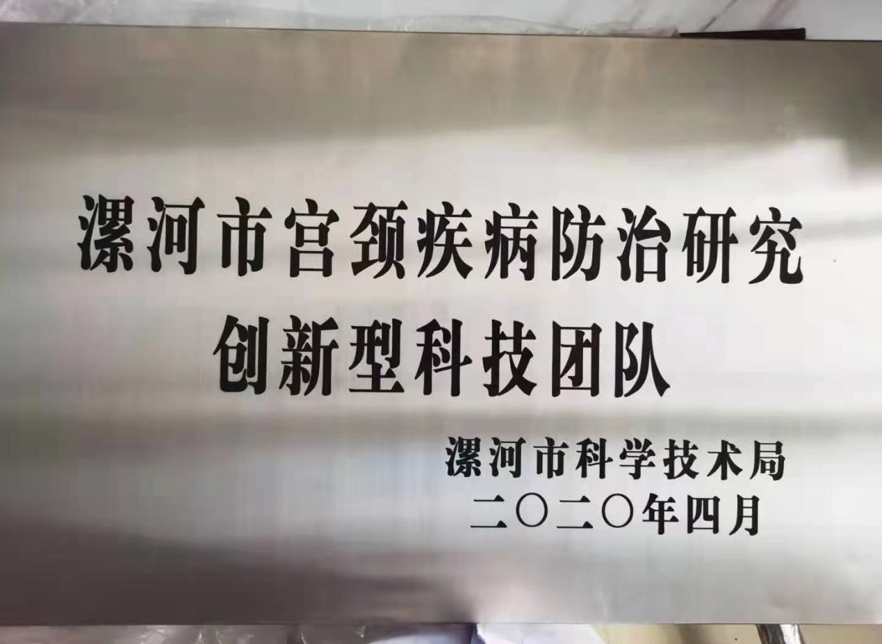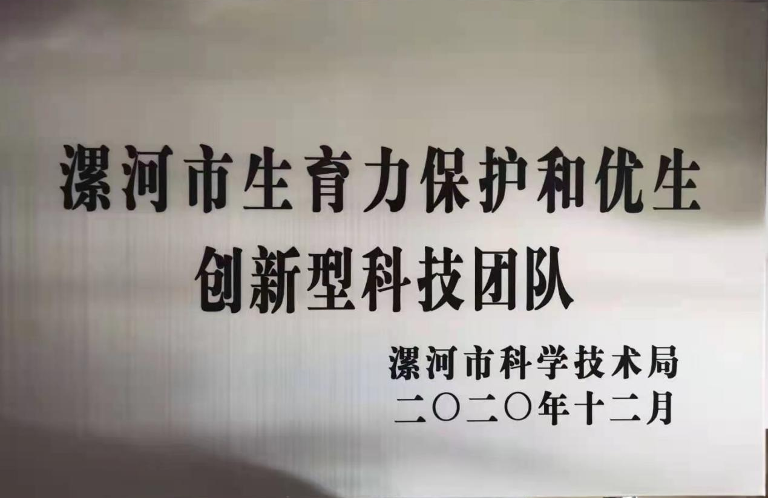
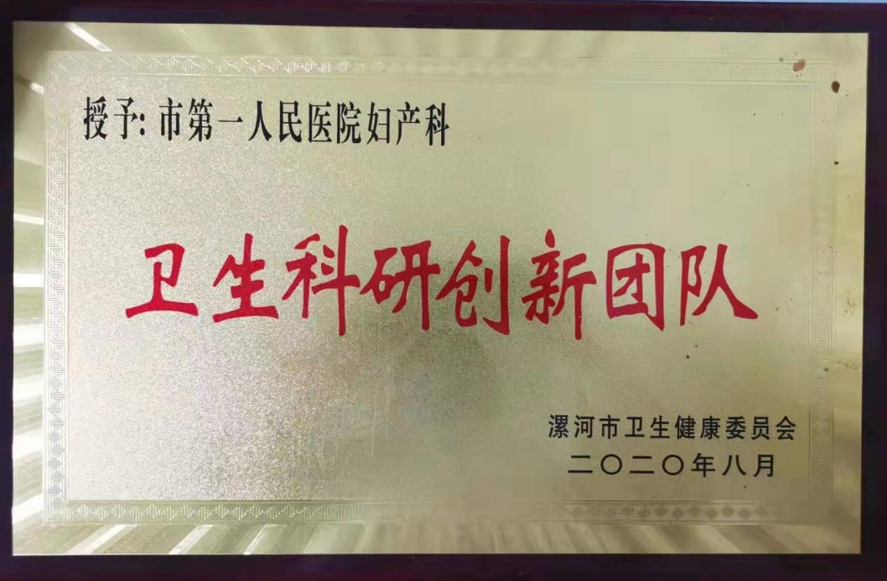
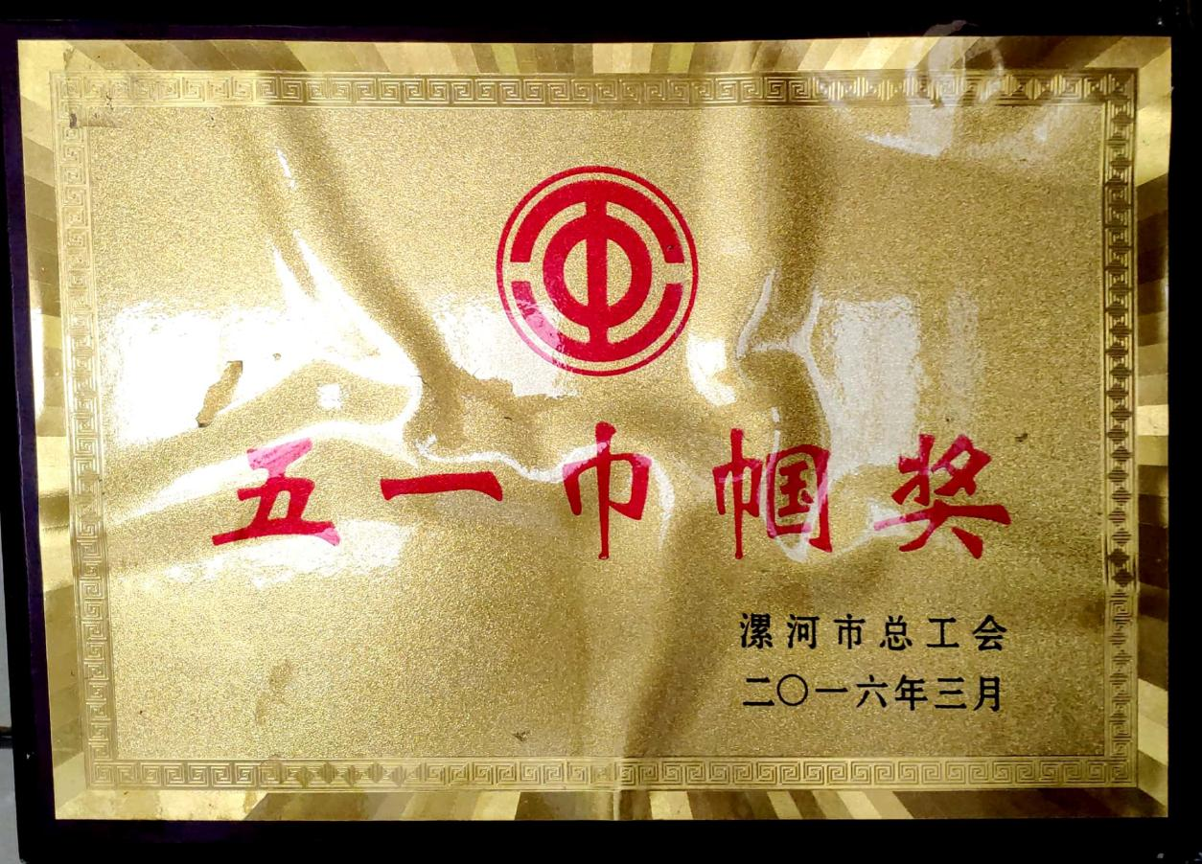

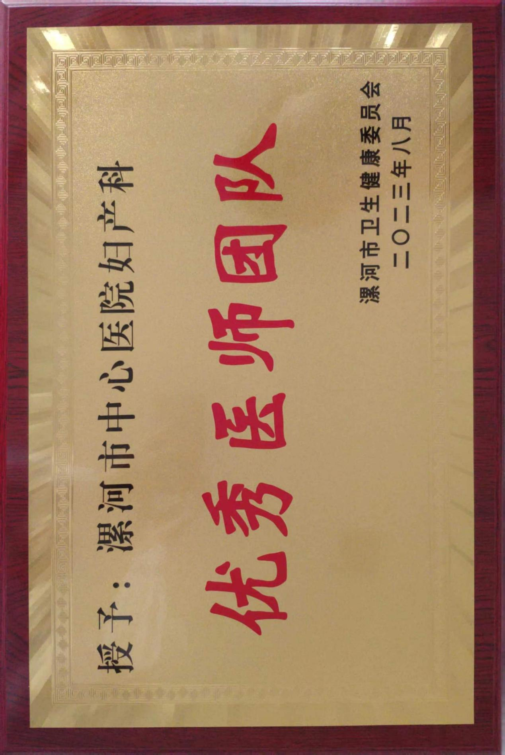
成果：论文发表：SCI 一篇，影响因子 4.145
Zhang Qingwei，Song Jiayu，Cao Leijia，Sun Mingzhen，Xu Tenghan，Yang Shaozhe，Li Suhong，Wang Huifen，Fu Xiuhong. RNF113A targeted by miR-197 promotes proliferation and inhibits autophagy via CXCR4/CXCL12/AKT/ERK/Beclin1 axis in cervicalcancer .Exp cell Res.2023.JUl 1;428（1）
二、继续教育：2023年7月15-16日举办北京大学人民医院-漯河市中心医院医联体学术会议暨（国）妇科微无创和快速康复技术新进展会议
三、科室医师学术讲课及获奖情况
1.2023.3.18 李浩航 参加河南省康复医学会第二届妇产康复分会第四次年会暨亚太地区第三届孕产健康高峰论坛科普视频大赛，获优秀奖
2.2023.3.18 杨欢 ，刘亚平 参加河南省康复医学会第二届妇产康复分会第四次年会暨亚太地区第三届孕产健康高峰论坛科普视频大赛，获三等奖
3.2023.4.7河南省第二届女性生殖道畸形诊治进展研讨会 李素红受邀授课“梗阻性生殖道畸形与青春期子宫内膜异位症”
4.2023.4.22妇科子宫内膜异位症防治委员会成立大会暨子宫内膜异位症妇科联盟区域论 李素红受邀授课“一例子宫畸形致子宫内膜异位症”
5.2023.5.23 空中课堂 李丽红授课“子宫内膜息肉病例分享”
6.2023.6.3女性生殖道感染及宫颈癌防治 李素红受邀授课“子宫颈癌综合防控”
7.2023.6.4 2023全力以妇院际交流妇科规范诊疗巡讲 李素红受邀授课“梗阻性生殖道畸形与青春期子宫内膜异位症”
8.2023.7.15 李素红 参加北京大学人民医院-漯河市中心医院医联体学术会议暨（国）妇科微无创和快速康复技术新进展会议，并进行主题为“腹腔镜下骶棘韧带解剖定位及相关手术体会”的学术发言
9.2023.7.16 李丽红 参加北京大学人民医院-漯河市中心医院医联体学术会议暨（国）妇科微无创和快速康复技术新进展会议，并进行主题为“盆腔脏器脱垂的初始评估和临床管理”的学术发言
10.2023.7.16 张清伟 参加北京大学人民医院-漯河市中心医院医联体学术会议暨（国）妇科微无创和快速康复技术新进展会议，并进行主题为“单孔腹腔镜手术在妇科手术中的应用”的学术发言
11.2023.7.16 马艳美 参加北京大学人民医院-漯河市中心医院医联体学术会议暨（国）妇科微无创和快速康复技术新进展会议，并进行主题为“POP-Q的评分解读”的学术发言
12.2023.7.16李浩航 参加北京大学人民医院-漯河市中心医院医联体学术会议暨（国）妇科微无创和快速康复技术新进展会议，并进行主题为“宫腔镜下II型子宫肌瘤包膜内切除术”的学术发言
13.2023.7.16 姬梦鸽 参加北京大学人民医院-漯河市中心医院医联体学术会议暨（国）妇科微无创和快速康复技术新进展会议，并进行主题为“一例老年女性子宫腔积液病例分享”的学术发言
14.2023.7.16 倪凌佩 参加北京大学人民医院-漯河市中心医院医联体学术会议暨（国）妇科微无创和快速康复技术新进展会议，并进行主题为“一例深部浸润型子宫内膜异位症病例分享”的学术发言

四、新技术新业务
1.腹腔镜下全子宫切除术+双侧输卵管切除术+阴道残端髂耻韧带悬吊术+阴道前后壁修补术3例
2. 单孔腹腔镜下子宫肌瘤剥除术
3．子宫腺肌病保留子宫的子宫腺肌病病灶切除术

